

TITULO: INUNDACIONES EN MÉXICO

Materia: Metodología de la Investigación

Nombre: Yaretzi Elizabeth González Olivas

Maestra: Ma. Romina Flores Peña

Gripo: 2do de prepa

Guasave, Sinaloa, a 22 de marzo del 2024

PALABRAS CLAVE: Inundación, Precipitación, Investigación, Pluviales, Lacustres, Súbitas, Cambio climático, Contaminación.

INTRODUCCIÓN
Es un evento que debido a la precipitación, oleaje, marea de tormenta o a la falla de alguna obra de infraestructura hidráulica provoca (INUNDACIONES EN MÉXICO, n.d.)un incremento de la superficie libre del agua en los ríos, lagos, lagunas o en el mar mismo, generando invasión o penetración del agua en sitios donde usualmente no la hay.
La investigación sobre inundaciones en México ha cobrado una importancia crítica en las últimas décadas, impulsadas por la frecuencia e intensidad crecientes de estos eventos. Este estudio se enfoca en analizar la evolución de las inundaciones en México durante los últimos años, empleando investigaciones para comprender las causas, patrones y consecuencias de estos.

En primer lugar, debemos conocer los tipos de investigaciones y sus conceptos. Inundaciones pluviales. - Se generan cuando el agua de una lluvia local intensa al precipitarse sobre una superficie plana o cóncava es incapaz de desplazarse por si misma, por tanto, permanece estancada por horas o días hasta que por infiltración y/o evaporación desaparece el cuerpo de agua.
Inundaciones lacustres. Es el incremento del nivel medio de un cuerpo de agua (humedales, lagos, lagunas, entre otros).
Inundaciones por falla de una obra. Se presentan cuando los sistemas de alcantarillado son insuficientes para desalojar el agua de lluvia, o por alguna falla, nulo mantenimiento, o mal diseño de la obra.
Inundaciones lentas. Se presentan en cuencas de respuesta lenta como aquellas de gran área y poca pendiente (típicas de la vertiente del Golfo de México). Por sus características normalmente no causan muertes, aunque las pérdidas económicas pueden ser grandes.
Inundaciones súbitas: Son las más peligrosas ya que se presentan en cuestión de minutos y llegan a causar pérdidas de vidas cuando toman desprevenida a la población. Debido a su fuerza de arrastre llegan a presentarse con flujos de escombros. Son típicas en cuencas de poca área y gran pendiente (en la vertiente del océano Pacífico) (protección Civil INUNDACIONES EN MÉXICO, 2020).

Para examinar las causas subcayentes, se aplican técnicas de moledado dimático y análisis de datos geospeciales. Esto implica evaluar factores climáticos, cambios en el uso del suelo y características geográficas que puedes contribuir a la frecuencia y magnitud de las Inundaciones (Gutiérrez et al., 2017).
Así mismo, se incorpora un análisis detallado de eventos climáticos extremos que hayan impactado directamente en la generación de inundaciones.
El aspecto socioeconómico y la vulnerabilidad de las comunidades ante inundaciones se abordan mediante encuestas y entrevistas a residentes de áreas afectadas. Esto proporciona una comprensión más profunda de los impactos humanos, así como de las medidas de adaptación y respuesta implementadas por las comunidades locales (Hernández & Díaz, 2019).

ANTECEDENTES
Estudio de Inundaciones en la Cuenca del Río Lerma: Un estudio realizado por la (CONAGUA) en colaboración con instituciones académicos y gubermentales, analizó las inundaciones en la cuenca del Río Lerma, una de las más importantes del país. El informe del país. proporciona datos sobre la frecuencia, magnitud y causas de las inundaciones en la región (CONAGUA, 2008).
Análisis de inundaciones Urbanas en la zona metrapolitana de la Ciudad de México: Este estudio: Este estudio llevado a cabo por investigadores del IPN y la UNAM, se centró en las inundaciones urbanas en la zona Metrapolitama de la Ciudad de México. El análisis incluyó la evaluación de las infraestructuras de drenaje y el impacto del crecimiento urbano en la suceptibilidad a las inundaciones (Flores-Márguez et al., 2020).
Evaluación de Riesgo de Inundaciones en la Región de Golfo de México de Tecnologías del agua (IMTA) evaluó el riesgo de inundaciones en la región del Golfo de México, considerado factores como el cambio climático, el uso del suelo y la infraestructura hidráulica. El informe proporciona recomendaciones para la gestión del riesgo de inundaciones en la zona (IMTA, 2019).
OBJETIVO GENERAL:
Informar a la población los riesgos, causas, prevenciones, consecuencias sobre las inundaciones principalmente en México.
OBJETIVOS ESPECÍFICOS:
-Informar a la población las prevenciones que se deben tomar en un caso de inundación.
-Reducir los casos de inundaciones.
-Determinar posibles causas y consecuencias.
METODOLOGÍA:
1. Recolección de datos históricos: Recopila datos históricos sobre inundaciones en México, incluyendo ubicaciones, frecuencia, causas y efectos.

2. Análisis de causas: Examina las causas principales de las inundaciones en México, como lluvias intensas, desbordamiento de ríos, deforestación, urbanización no planificada, entre otras.

3. Evaluación de riesgos: Identifica las áreas de mayor riesgo de inundaciones en México utilizando herramientas como mapas de riesgo de inundación y análisis de vulnerabilidad.

4. Prevención y mitigación: Propón medidas de prevención y mitigación, como la construcción de infraestructuras de drenaje, la reforestación, la regulación del desarrollo urbano y la educación pública sobre la gestión del agua.

5. Respuesta ante emergencias: Desarrolla un plan de respuesta ante emergencias para ayudar a las comunidades a enfrentar las inundaciones, incluyendo evacuación, distribución de suministros y atención médica de emergencia.

6. Evaluación y revisión: Evalúa periódicamente la efectividad de las medidas implementadas y ajusta la metodología según sea necesario para abordar nuevos desafíos o cambios en las condiciones ambientales y socioeconómicas.
RESULTADOS:
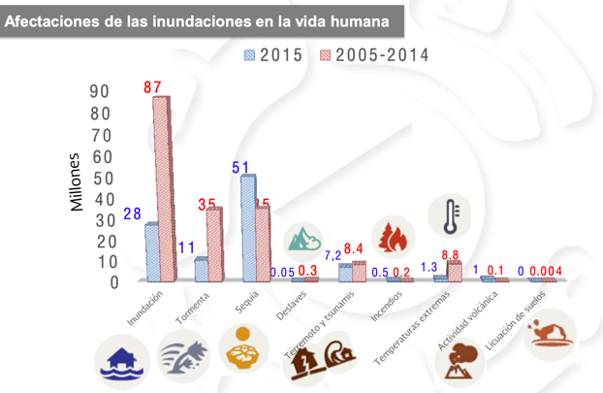
Figura1.- En esta grafica representa las afectaciones de las inundaciones en la vida humana, para informar a las personas de que se deben prevenir.
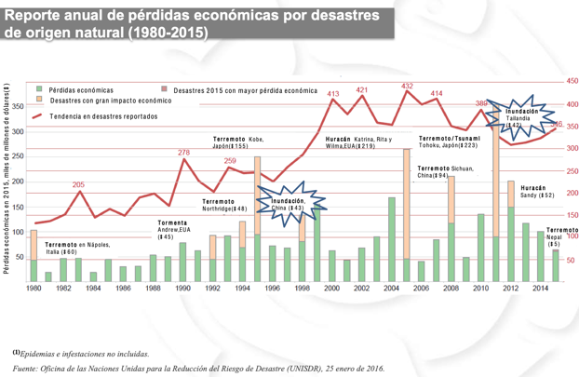
Figura 2.- En esta grafica representa las pérdidas económicas por desastres.
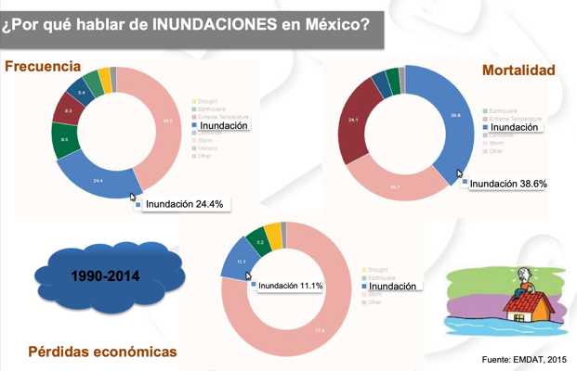
Figura 3.-Está gráfica representa el porque deberíamos hablar sobre las inundaciones.

REFERENCIAS:
-CONAGUA, (2018). Estudio de Inundaciones en Cuena de Río Lerma.
-Flores, et al. (2020). Comporativo de estrategias internacionales de gestión de inundaciones y su aplicalidad en el contexto mexicano. Journal of Water Managemente, 14(3), 189-205.
-Flores-Márquez, et al. (2020) Análisis de las Inundaciones Urbanas en la Zona Metropolitana de la Ciudad de México.
-Gutiérrez, M., el al. (2017). Análisis geoespacial de factores contribuyentes a inundaciones: inundaciones estudio del caso en el valle de México. Geografía aplicada, 18(4), 78- 94.
-Hernández, R., Díaz, S. (2019). Evaluación de la vulnerabilidad social frente a inundaciones: Un enfoque cualitativo en comunidades afectadas en México, Revista de Estudios Socioambientales, 15(1), 3.
-IMTA (2019). Evaluación de Riesgo de Inundaciones en la Región del Golfo de México.
-Proteccion Civil INUNDACIONES EN MÉXICO, pp. (Protección Civil n.d., pp. 12–36).

